Resolución del Pleno del Instituto de Transparencia, Acceso a la Información Pública y Protección de Datos Personales del Estado de México y Municipios, con domicilio en Metepec, Estado de México, de fecha dieciocho de mayo de dos mil veintidós.

VISTO el expediente formado con motivo del Recurso de Revisión 02757/INFOEM/IP/RR/2022, promovido por el C. XXXXXX XXXXXXX XXXXXX a quien en lo sucesivo se le denominara como EL RECURRENTE, en contra de la respuesta del Ayuntamiento de Ixtlahuaca, en lo subsecuente se le denominará EL SUJETO OBLIGADO, se procede a dictar la presente resolución con base en lo siguiente:

ANTECEDENTES

I. De la Solicitud de Información
En fecha tres de febrero de dos mil veintidós, EL RECURRENTE presentó a través del Sistema de Acceso a la Información Mexiquense, en lo subsecuente EL SAIMEX ante EL SUJETO OBLIGADO, la solicitud de acceso a la información pública, a la que se le asignó el número de expediente 00050/IXTLAHUA/IP/2022, requirió, lo siguiente:
“Información sobre el Centro de Transferencia de Residuos Solidos en Ixtlahuaca, proyecto, ubicación, impacto ambiental, afectación a los predios colindantes, uso de suelo del predio donde se pretende ubicar, empresa destinada a realizarlo, avance de obra, forma de adquirir el predio, monto destinado para la obra, acta de Asamblea del Ejido al que pertenece el predio..” (sic)

MODALIDAD DE ENTREGA: Vía SAIMEX.

II. Turno de Requerimiento del Sujeto Obligado
De las constancias que obran en el expediente electrónico del SAIMEX, no se aprecia turno de requerimiento a los servidores públicos habilitados en cumplimiento al artículo 162 de la Ley de Transparencia y Acceso a la Información Pública del Estado de México y Municipios, a efecto de que realizaran la búsqueda y localización de la información solicitada.

III. Respuesta del Sujeto Obligado
En fecha veinticinco de febrero EL SUJETO OBLIGADO dio respuesta a la solicitud de información pública en los términos siguientes:
“...Ixtlahuaca, México a 25 de Febrero de 2022 Nombre del solicitante: XXXXXX XXXXXXX XXXXXX Folio de la solicitud: 00050/IXTLAHUA/IP/2022 Ixtlahuaca de Rayón; México, a 25 de febrero de 2022 XXXXXX XXXXXXX XXXXXX P R E S E N T E . Por medio del presente me permito enviarle un cordial y afectuoso saludo, al mismo tiempo y en atención a su solicitud 00050/IXTLAHUA/IP/2022 de fecha tres de febrero de dos mil veintidós; donde solicita lo siguiente: “…Información sobre el Centro de Transferencia de Residuos Solidos en Ixtlahuaca, proyecto, ubicación, impacto ambiental, afectación a los predios colindantes, uso de suelo del predio donde se pretende ubicar, empresa destinada a realizarlo, avance de obra, forma de adquirir el predio, monto destinado para la obra, acta de Asamblea del Ejido al que pertenece el predio…”; al respecto refiero que de acuerdo al artículo 12 de la Ley de Transparencia y Acceso a la Información Pública del Estado de México y Municipios, que a la letra dice: “…Los Sujetos Obligados sólo proporcionarán la información pública que se les requiera y que obre en sus archivos y en el estado en que ésta se encuentre. Lo obligación de proporcionar información no comprende el procesamiento de la misma, ni el presentarla conforme al interés del solicitante; no estarán obligados a generarla, resumirla, efectuar cálculos o practicar investigaciones…”; al respecto envió a Usted la información siguiente: Al respecto envió en formato PDF (RESPUESTA 000050/IXTLAHUA/IP/2022) Sin otro particular por el momento quedo de Usted; para cualquier duda y/o aclaración al respecto. A T E N T A M E N T E P.EN CRIM. ANA KAREN MARTÍNEZ MATEOS TITULAR DE LA UNIDAD DE TRANSPARENCIA Y ACCESO A LA INFORMACIÓN MUNICIPAL ATENTAMENTE P. en Crim. ANA KAREN MARTÍNEZ MATEOS Unidad de Transparencia Ayuntamiento de Ixtlahuaca …”

Adjuntando dos documentos el primero de ellos denominado respuesta # 0050-2022.pdf, del cual se advierten tres oficios de fechas veinticuatro, veintitrés y nueve de febrero, en donde constan, la respuesta del Director de Planeación del Territorio señalando que la información solicitada se reservada ya que corresponde a un procedimiento administrativo en proceso, la Respuesta de la Directora de Medio Ambiente manifestando que la información requerida se encuentra en proceso de elaboración y es parte de un procedimiento administrativo que no ha quedado firme. Así como la respuesta del Director de Infraestructura Municipal quien de igual manera refiere la reserva de la información solicitada.

El segundo documento de nombre Acta de Comite # 50-2022.pdf que como su nombre lo indica contiene el Acta de la Octava Sesión Ordinaria del Comité de Transparencia del SUJETO OBLIGADO de fecha veinticinco de febrero de dos mil veintidós en donde se aprueba la clasificación de la información solicitada como reservada por el periodo de un año.

III. Del Recurso de Revisión.
Inconforme por la respuesta del SUJETO OBLIGADO, el primero de marzo de dos mil veintidós, EL RECURRENTE interpuso el Recurso de Revisión. El cual fue registrado en EL SAIMEX y se le asignó el número de expediente 02757/INFOEM/IP/RR/2022, donde los motivos de agravio del RECURRENTE fueron los siguientes:

Acto Impugnado:
“Respuesta emitida por el Ayuntamiento de Ixtlahuaca, Estado de México a la solicitud 00050/IXTLAHUACA/IP/2022”(sic)

Razones o motivos de la inconformidad:

“Por no haber contestado a lo peticionado y por el inadecuado fundamento, pues el Centro de Transferencia de Residuos Solidos no se encuentra dentro de la hipótesis que establece el articulo 140 de la Ley de Transferencia y Acceso a la Información Publica del Estado de México, máxime que dicha obra fue publicada a través de la página oficial del Ayuntamiento de Ixtlahuaca de la red social facebook y por consiguiente toda información que se derive de dicha obra deberá ser con carácter público.” (sic)

Adjuntando a su escrito de interposición la respuesta proporcionada por EL SUJETO OBLIGADO.
IV. Del turno del Recurso de Revisión.
El tres de marzo de dos mil veintidós, el recurso del que se trata se envió electrónicamente al Instituto de Transparencia, Acceso a la Información Pública y Protección de Datos Personales del Estado de México y Municipios y con fundamento en el artículo 185, fracción I de la Ley de Transparencia y Acceso a la Información Pública del Estado de México y Municipios, se turnó a la Comisionada Guadalupe Ramírez Peña; a efecto de decretar su admisión o desechamiento.

a) Admisión del Recurso de Revisión
De las constancias que obran en el expediente electrónico del SAIMEX, se advierte que en fecha cuatro de marzo de dos mil veintidós, se acordó la admisión a trámite del Recurso de Revisión que nos ocupa; así como la integración del expediente respectivo, mismo que se puso a disposición de las partes, para que en un plazo máximo de siete días hábiles EL RECURRENTE manifestara lo que a su derecho conviniera, a efecto de presentar pruebas y alegatos; así como, para que EL SUJETO OBLIGADO rindiera el correspondiente Informe Justificado; lo anterior, conforme a lo dispuesto por el artículo 185 de la Ley de Transparencia y Acceso a la Información Pública del Estado de México y Municipios.

b) Informe Justificado
Conforme a las constancias que obran en el expediente del SAIMEX, se desprende que atento a lo dispuesto en el artículo 185 de la Ley de Transparencia y Acceso a la Información Pública del Estado de México y Municipios, dentro del término legalmente concedido a EL RECURRENTE, remitió en fecha veintiocho de marzo el archivo denominado FOTOS OBRA CTRANSFERENCIA.docx del cual se advierten dos publicaciones del gobierno de Ixtlahuaca referentes a la obra señalada en el a solicitud de información pública, así también adjunto el enlace electrónico https://www.facebook.com/gobiernodeixtlahuaca/photos/pcb.1249529882124037/1249529812124044/ el cual una vez consultado contiene la publicación remitida en el archivo electrónico antes descrito. Se inserta una imagen a continuación para mayor referencia
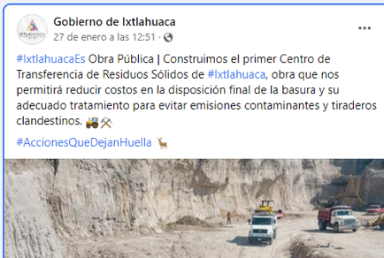

Por su parte, EL SUJETO OBLIGADO remitió en fecha diez de marzo el archivo denominado INFORME JUSTIFICADO SOL 50 RR.pdf el cual fue puesto a disposición de la particular en fecha ocho de abril de la anualidad y mediante el cual ratifica la reserva y señala sobre el Centro de Transferencia de Residuos Sólidos lo siguiente:
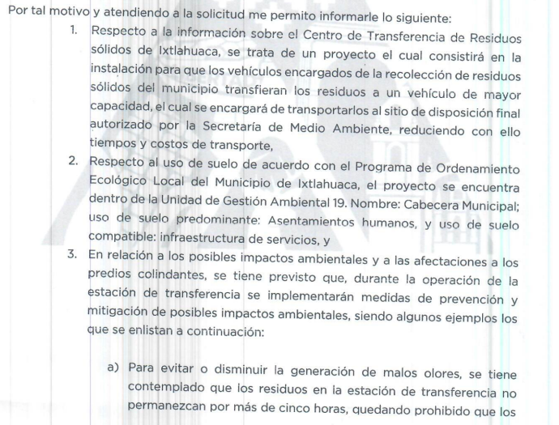
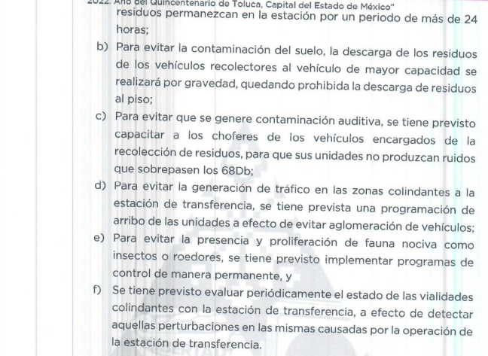

c) Del returno del Recurso de Revisión
En la Novena Sesión Ordinaria de fecha nueve de marzo de dos mil veintidós, por acuerdo del Pleno de este Órgano Garante, fue returnado el Recurso de Revisión número 02757/INFOEM/IP/RR/2022 a la Comisionada Sharon Cristina Morales Martínez para su resolución y presentación al Pleno. .

d) De la ampliación
En fecha veintiséis de abril de dos mil veintidós, se notificó el acuerdo de ampliación de plazo para resolver el presente Recurso de Revisión, previsto en el artículo 181, tercer párrafo de la Ley de Transparencia y Acceso a la Información Pública del Estado de México y Municipios.

e) Cierre de Instrucción
Por lo que, una vez analizado el estado procesal que guarda el expediente, en fecha diecisiete de mayo de dos mil veintidós, la Comisionada Sharon Cristina Morales Martínez acordó el cierre de instrucción, así como la remisión del mismo, a efecto de ser resuelto, de conformidad con lo establecido en el artículo 185 fracciones VI y VIII de la Ley de Transparencia y Acceso a la Información Pública del Estado de México y Municipios.
CONSIDERANDO

PRIMERO. Competencia.
Este Instituto de Transparencia, Acceso a la Información Pública y Protección de Datos Personales del Estado de México y Municipios, es competente para conocer y resolver el presente Recurso de Revisión, conforme a lo dispuesto en los artículos 6, Apartado A de la Constitución Política de los Estados Unidos Mexicanos; 5, párrafos trigésimo, trigésimo primero y trigésimo segundo, fracciones IV y V de la Constitución Política del Estado Libre y Soberano de México; 2 fracción II, 13, 29, 36, fracciones I y II, 176, 178, 179, 181 párrafo tercero y 185 de la Ley de Transparencia y Acceso a la Información Pública del Estado de México y Municipios; y 9, fracciones I y XXIV y 11 del Reglamento Interior del Instituto de Transparencia, Acceso a la Información Pública y Protección de Datos Personales del Estado de México y Municipios.

SEGUNDO. Interés.
El Recurso de Revisión materia del presente estudio fue interpuesto por parte legítima, en atención a que se presentó por EL RECURRENTE, quien es la misma persona que formuló la solicitud de acceso a la información pública al SUJETO OBLIGADO, pues para ello, es necesario que el particular ingrese al SAIMEX mediante la utilización de su clave de usuario y contraseña.

TERCERO. Oportunidad.
El Recurso de Revisión fue interpuesto dentro del plazo de quince días hábiles, contados a partir del día siguiente al que EL RECURRENTE tuvo conocimiento de la respuesta impugnada; tal y como, lo prevé el artículo 178 de la Ley de Transparencia y Acceso a la Información Pública del Estado de México y Municipios, que establece:

“Artículo 178. El solicitante podrá interponer, por sí mismo o a través de su representante, de manera directa o por medios electrónicos, Recurso de Revisión ante el Instituto o ante la Unidad de Transparencia que haya conocido de la solicitud dentro de los quince días hábiles, siguientes a la fecha de la notificación de la respuesta.

A falta de respuesta del sujeto obligado, dentro de los plazos establecidos en esta Ley, a una solicitud de acceso a la información pública, el recurso podrá ser interpuesto en cualquier momento, acompañado con el documento que pruebe la fecha en que presentó la solicitud.

En el caso de que se interponga ante la Unidad de Transparencia, ésta deberá remitir el Recurso de Revisión al Instituto a más tardar al día siguiente de haberlo recibido.”

En esa tesitura, atendiendo a que EL SUJETO OBLIGADO notificó la respuesta a la solicitud de acceso a la información pública el día veinticinco de febrero de dos mil veintidós; así, el plazo de quince días hábiles que el artículo 178 de la Ley de la materia otorga al RECURRENTE para presentar el respectivo Recurso de Revisión, transcurrió del veintiocho de febrero al veintidós de marzo de dos mil veintidós, sin contemplar en el cómputo los días veintiséis y veintisiete de febrero así como cinco, seis, doce, trece, diecinueve y veinte de marzo de dos mil veintidós por corresponder a sábados y domingos, considerados como días inhábiles, en términos del artículo 3, fracción X de la Ley de Transparencia y Acceso a la Información Pública del Estado de México y Municipios. Así como, los días dos y veintiuno de marzo de dos mil veintidós, por ser considerado como día inhábil por suspensión de labores, en términos del Calendario Oficial en Materia de Transparencia, Acceso a la Información Pública y Protección de Datos Personales del Estado de México y Municipios, así como de labores del Instituto para el año dos mil veintidós y enero dos mil veintitrés, publicado en el Periódico Oficial “Gaceta del Gobierno”, el veintidós de diciembre de dos mil veintidós.

En ese tenor, se advierte que El RECURRENTE presentó el medio de impugnación, el primero de marzo de la anualidad, por lo que el Recurso de Revisión se encuentra dentro del término previsto y en consecuencia es procedente.

CUARTO. Procedibilidad.
Del análisis efectuado se advierte que resulta procedente la interposición del recurso y se concluye la acreditación plena de todos y cada uno de los elementos formales exigidos por el artículo 180 de la Ley de Transparencia y Acceso a la Información Pública del Estado de México y Municipios, en atención a que fueron presentados mediante el formato visible en EL SAIMEX.

QUINTO. Estudio y resolución del asunto.
En ese tenor, para un mejor estudio y comprensión del asunto que se resuelve, es preciso recordar que EL RECURRENTE solicitó al SUJETO OBLIGADO lo siguiente:
“Información sobre el Centro de Transferencia de Residuos Solidos en Ixtlahuaca, proyecto, ubicación, impacto ambiental, afectación a los predios colindantes, uso de suelo del predio donde se pretende ubicar, empresa destinada a realizarlo, avance de obra, forma de adquirir el predio, monto destinado para la obra, acta de Asamblea del Ejido al que pertenece el predio.” (sic)

En respuesta, EL SUJETO OBLIGADO señaló por medio del Director de Planeación del Territorio, la Directora de Medio Ambiente y el Director de Infraestructura Municipal quienes refieren que la información solicitada es de carácter reservado por tratarse de documentos parte de un procedimiento administrativo en proceso, como se puede apreciar de las capturas de pantalla que se insertan a continuación:
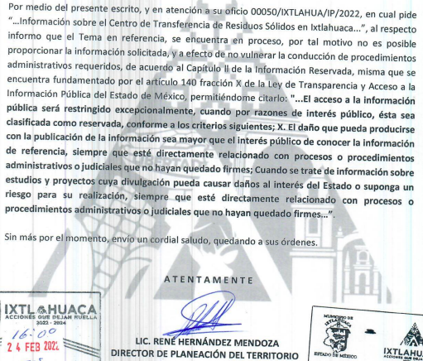


Remitiendo además el Acta de la Octava Sesión Ordinaria del Comité de Transparencia del SUJETO OBLIGADO de fecha veinticinco de febrero de dos mil veintidós en donde se aprueba la clasificación de la información solicitada como reservada por el periodo de un año.

Así pues, de los documentos insertos anteriormente se puede observar que dieron contestación a la solicitud de información pública tres servidores públicos, siendo estos el Director de Planeación del Territorio, Directora de Medio Ambiente y Cuidado de Recursos Materiales y el Director de Infraestructura Municipal, con lo que al haberse pronunciado las tres áreas con competencia para conocer de la información solicitada, las cuales se pronunciaron en los mismos términos señalando que la información debe ser reservada por tratarse de un proceso administrativo que no ha quedado firme en términos de los establecido por el artículo 140 fracción X de la Ley de Transparencia y Acceso a la Información Pública del Estado de México y Municipios, razón de la inconformidad del particular por lo que el presente estudio versará sobre la clasificación referida.

En tal sentido es conveniente traer a colación el contenido del artículo 140 de la Ley de Transparencia local el cual versa sobre la reserva de la información y a la letra establece lo siguiente:
“Artículo 140. El acceso a la información pública será restringido excepcionalmente, cuando por razones de interés público, ésta sea clasificada como reservada, conforme a los criterios siguientes:
I. Comprometa la seguridad pública y cuente con un propósito genuino y un efecto demostrable;
II. Pueda menoscabar la conducción de las negociaciones y relaciones internacionales;
III. Se entregue a la Entidad expresamente con ese carácter o el de confidencialidad por otro u otros sujetos de derecho internacional, excepto cuando se trate de violaciones graves de derechos humanos o delitos de lesa humanidad de conformidad con el derecho internacional;
IV. Ponga en riesgo la vida, la seguridad o la salud de una persona física;
V. Aquella cuya divulgación obstruya o pueda causar un serio perjuicio a:
1. Las actividades de fiscalización, verificación, inspección, comprobación y auditoría sobre el cumplimiento de las Leyes; o
2. La recaudación de las contribuciones.
VI. Pueda causar daño u obstruya la prevención o persecución de los delitos, altere el proceso de investigación de las carpetas de investigación, afecte o vulnere la conducción o los derechos del debido proceso en los procedimientos judiciales o administrativos, incluidos los de quejas, denuncias, inconformidades, responsabilidades administrativas y resarcitorias en tanto no hayan quedado firmes o afecte la administración de justicia o la seguridad de un denunciante, querellante o testigo, así como sus familias, en los términos de las disposiciones jurídicas aplicables;
VII. La que contengan las opiniones, recomendaciones o puntos de vista que formen parte del proceso deliberativo de los servidores públicos, hasta en tanto sea adoptada la decisión definitiva, la cual deberá estar documentada;
VIII. Vulnere la conducción de los expedientes judiciales o de los procedimientos administrativos seguidos en forma de juicio, en tanto no hayan quedado firmes;
IX. Se encuentre contenida dentro de las investigaciones de hechos que la Ley señale como delitos y se tramiten ante el Ministerio Público;
X. El daño que pueda producirse con la publicación de la información sea mayor que el interés público de conocer la información de referencia, siempre que esté directamente relacionado con procesos o procedimientos administrativos o judiciales que no hayan quedado firmes;
Cuando se trate de información sobre estudios y proyectos cuya divulgación pueda causar daños al interés del Estado o suponga un riesgo para su realización, siempre que esté directamente relacionado con procesos o procedimientos administrativos o judiciales que no hayan quedado firmes; y
XI. Las que por disposición expresa de una ley tengan tal carácter, siempre que sean acordes con las bases, principios y disposiciones establecidos en esta Ley y no la contravengan; así como las previstas en tratados internacionales.”
(énfasis añadido)

Del precepto en cita es posible observar que la ley de la materia establece de forma específica, los supuestos en los que se podrá proceder a la reserva de la información pública, entre los cuales se encuentran aquellos contemplados en las fracciones VI y X referida por EL SUJETO OBLIGADO en su respuesta.

Para sustentar la clasificación referida, el ente recurrido remitió el Acta de la Octava Sesión Ordinaria del Comité de Transparencia del SUJETO OBLIGADO de fecha veinticinco de febrero de dos mil veintidós en donde se aprueba la clasificación de la información solicitada como reservada por el periodo de un año, por lo que se procede a analizar dicha acta

Así las cosas se procede al análisis de la misma a efecto de determinar si cumple con las formalidades exigidas por con el artículo 113 de la Ley General de Transparencia y Acceso a la Información Pública, numeral trigésimo fracción I de los Lineamientos Generales en Materia de Clasificación y Desclasificación de la Información, así como para la Elaboración de Versiones Públicas, así como los artículos 91, 128, 129, 140, fracción I y 141, de la Ley de Transparencia y Acceso a la Información Pública del Estado de México y Municipios:

Elementos del acuerdo de clasificación | Contenido | Cumple
Número de folio de la solicitud |  | Sí
Referencia de la información solicitada |  | Parcial
Causal aplicable del artículo 113 de la Ley General, vinculándola con el Lineamiento específico del presente ordenamiento y, cuando corresponda, el supuesto normativo que expresamente le otorga el carácter de información reservada |  | Sí
Fundamento y Motivación Legal | 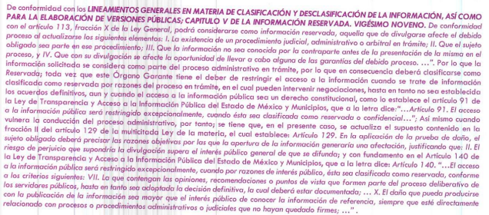   | Parcial
Conexión entre los fundamentos y motivos que dieron origen a la Reserva de la información | 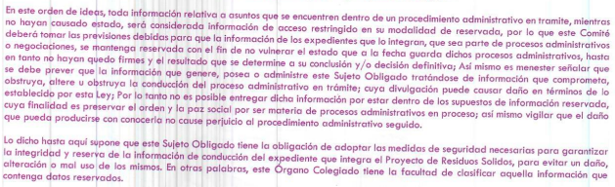 | No
Elementos de la prueba de daño
Riesgo Real, Demostrable e Identificable  (Modo, Tiempo y Lugar) | 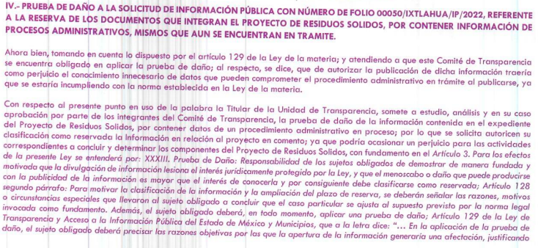 | No
Temporalidad de la Reserva de la información |  | Sí
Autoridades competentes. | 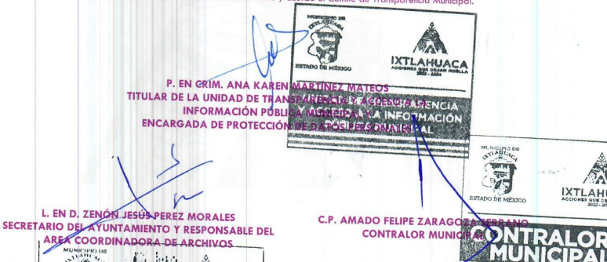 | Sí
Como se vislumbra, el acuerdo entregado por EL SUJETO OBLIGADO, no cumple con los requisitos mínimos señalados por la normatividad de la materia, pues del contenido del acta no se observa que el ente recurrido señale de forma fehaciente las razones por las cuales la información solicitada encuentre en los supuestos previstos por las fracciones VI y X del artículo 140, así tampoco se acredita el riesgo Real, Demostrable e Identificable que conlleva el divulgar la información solicitada, ni se estableció que el perjuicio supera el interés público general que pudiera existir sobre la información requerida, en consecuencia, se concluye que este no se encuentra debidamente fundado y motivado, en términos de lo dispuesto en los artículos 128, 129 y 140 de la Ley de Transparencia y Acceso a la Información Pública del Estado de México y Municipios.
Al respecto de la fundamentación y motivación, el máximo tribunal del país ha establecido jurisprudencia respecto a qué debe entenderse por fundamentación y motivación, en los siguientes términos:
“FUNDAMENTACION Y MOTIVACION. La debida fundamentación y motivación legal, deben entenderse, por lo primero, la cita del precepto legal aplicable al caso, y por lo segundo, las razones, motivos o circunstancias especiales que llevaron a la autoridad a concluir que el caso particular encuadra en el supuesto previsto por la norma legal invocada como fundamento…” (Sic)

Así, en un acto de autoridad se surte la debida fundamentación cuando se cita el precepto legal aplicable al caso concreto y la debida motivación cuando se expresan las razones, motivos o circunstancias que tomó en cuenta la autoridad para adecuar el hecho a los fundamentos de derecho.

Más aún, a través de diversa jurisprudencia dictada por el Poder Judicial de la Federación se sostiene que la finalidad de la fundamentación o motivación es la de explicar, justificar, posibilitar la defensa y comunicar la decisión de la autoridad:

“FUNDAMENTACIÓN Y MOTIVACIÓN. EL ASPECTO FORMAL DE LA GARANTÍA Y SU FINALIDAD SE TRADUCEN EN EXPLICAR, JUSTIFICAR, POSIBILITAR LA DEFENSA Y COMUNICAR LA DECISIÓN. El contenido formal de la garantía de legalidad prevista en el artículo 16 constitucional relativa a la fundamentación y motivación tiene como propósito primordial y ratio que el justiciable conozca el "para qué" de la conducta de la autoridad, lo que se traduce en darle a conocer en detalle y de manera completa la esencia de todas las circunstancias y condiciones que determinaron el acto de voluntad, de manera que sea evidente y muy claro para el afectado poder cuestionar y controvertir el mérito de la decisión, permitiéndole una real y auténtica defensa. Por tanto, no basta que el acto de autoridad apenas observe una motivación pro forma pero de una manera incongruente, insuficiente o imprecisa, que impida la finalidad del conocimiento, comprobación y defensa pertinente, ni es válido exigirle una amplitud o abundancia superflua, pues es suficiente la expresión de lo estrictamente necesario para explicar, justificar y posibilitar la defensa, así como para comunicar la decisión a efecto de que se considere debidamente fundado y motivado, exponiendo los hechos relevantes para decidir, citando la norma habilitante y un argumento mínimo pero suficiente para acreditar el razonamiento del que se deduzca la relación de pertenencia lógica de los hechos al derecho invocado, que es la subsunción.” (Sic)

En consecuencia, la fundamentación y motivación implica que, en el acto de autoridad, además de contenerse los supuestos jurídicos aplicables se expliquen claramente, por qué, a través de la utilización de la norma se emitió el acto. De este modo, la persona que se siente afectada pueda impugnar la decisión, permitiéndole una real y auténtica defensa.

Así bien, no basta con solamente referir el precepto legal aplicable, sino que debe de estar claramente relacionado con el caso en concreto; es decir, si se argumenta el cobro de la información dicho cobro o en su caso el cambio de modalidad debe estar acreditado y soportado con el fundamento legal corresponde y la explicación de porqué dicha norma es procedente en el supuesto del que se trate.

De igual manera no escapa de la Óptica de este Instituto que en el acta antes referenciada se hace referencia sobre la reserva de información contenida en los archivos de la Comisión de Honor y Justicia la cual no tiene relación con la información solicitada y sobre la cual versa la mayor parte del Acuerdo de Clasificación.

En consecuencia, con la respuesta del SUJETO OBLIGADO no se puede tener por colmado el derecho de acceso a la información del particular pues la reserva de la información no se llevó a cabo en los términos establecidos por la ley.

Atento a lo anterior, resulta importante señalar que una vez abierta la etapa de manifestaciones EL RECURRENTE, remitió en fecha veintiocho de marzo el archivo denominado FOTOS OBRA CTRANSFERENCIA.docx del cual se advierten dos publicaciones del gobierno de Ixtlahuaca referentes a la obra señalada en la solicitud de información pública, así también adjunto el enlace electrónico https://www.facebook.com/gobiernodeixtlahuaca/photos/pcb.1249529882124037/1249529812124044/ el cual una vez consultado contiene la publicación remitida en el archivo electrónico antes descrito. Se inserta una imagen a continuación para mayor referencia

Por su parte, EL SUJETO OBLIGADO remitió en fecha diez de marzo el archivo denominado INFORME JUSTIFICADO SOL 50 RR.pdf el cual fue puesto a disposición de la particular en fecha ocho de abril de la anualidad y mediante el cual ratifica la reserva y además señala sobre el Centro de Transferencia de Residuos Sólidos lo siguiente:

Por medio de la Directora de Medio Ambiente y Cuidado de Recursos Naturales indicó que:
- El Centro de Transferencia de Residuos Sólidos de Ixtlahuaca consistirá en una instalación para que los vehículos encargados de recolección de residuos sólidos puedan transferirlos a un vehículo con mayor capacidad para ser llevados al sitio de disposición final.
- Que el uso de suelo corresponde a la Unidad de Gestión Ambiental 19, Cabecera Municipal, uso de suelo predominante: Asentamientos Humanos y uso de suelo compatible Infraestructura de servicios.
- Correspondiente a los impactos ambientales y las afectaciones a predios colindantes señaló que se implementarán medidas de prevención y mitigación dando seis medidas a manera de ejemplo.
Sobre lo señalado anteriormente se inserta captura de pantalla para mayor referencia:

Por su parte, el Director de Infraestructura Municipal del Ayuntamiento manifestó que:
El proyecto se ubica en el Barrio San Joaquín La Cabecera, el cual una vez sea autorizado podrá ser ocupado como estación de transferencia de Residuos Sólidos Urbanos.

Señala además que el proyecto se encuentra en proceso de revisión y aprobación por las autoridades competentes. Resaltando que en la elaboración del proyecto se están considerando especificaciones ambientales para no permitir la afectación a los predios colindantes mediante la instalación de rampas y plataformas. Y que al tratarse de un proyecto en proceso, es necesaria su aprobación para luego poder realizar la asignación presupuestal. Tal y como se puede apreciar del fragmento que se inserta a continuación:
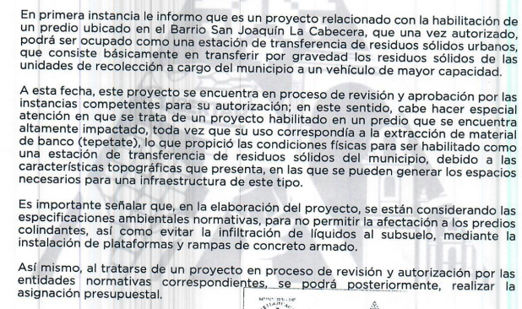

Así pues, se advierte que con la información remitida por ambos servidores públicos habilitados mediante el Informe Justificado se puede colmar una parte de la solicitud del particular.

“Información sobre el Centro de Transferencia de Residuos Sólidos en Ixtlahuaca, proyecto, ubicación, impacto ambiental, afectación a los predios colindantes, uso de suelo del predio donde se pretende ubicar, empresa destinada a realizarlo, avance de obra, forma de adquirir el predio, monto destinado para la obra, acta de Asamblea del Ejido al que pertenece el predio.”

Solicitud | Informe Justificado | Colma
Información sobre el proyecto | 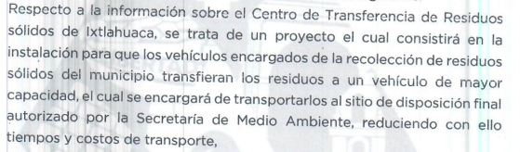 | Sí
Ubicación |  | Sí
Impacto ambiental y afectación a los predios colindantes |  | Sí
Uso de suelo | 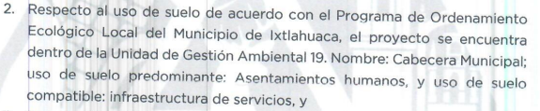 | Sí
Empresa destinada a realizarlo | Señala que al ser un proyecto en proceso aún no se ha llevado a cabo la asignación presupuestal  | Sí
Avance de la obra | Indica que a la fecha del 9 de marzo el proyecto se encuentra en proceso de revisión y aprobación.   | Sí
Forma de adquisición del predio | No se pronuncia | Parcialmente
Monto destinado | Señala que al ser un proyecto en proceso aún no se tiene una asignación presupuestal pues esto ocurrirá una vez se encuentre autorizado el proyecto. | Sí (Hecho negativo)
Acta de Asamblea con relación al ejido al que pertenece el predio | No se pronuncia | Parcialmente

Es así que del contenido del Informe justificado se puede apreciar que el ente recurrido se pronuncia con respecto del proyecto señalando su información general, ubicación, tipo de uso de suelo del predio, el impacto ambiental y la posible afectación a predios colindantes y señala además que, al ser un proyecto que se encuentra en etapa de evaluación, ya que aún no ha sido aprobado, no cuenta con información referente al monto destinado, situación que actualiza un hecho negativo.
Lo que indica que la información solicitada por su naturaleza no puede fácticamente obrar en los archivos del SUJETO OBLIGADO, dado que no puede probarse que este no generó dicha información, ni tampoco la posee, ni la administra y no cuenta con la misma.
Asimismo, no se trata de un caso por el cual la negación del hecho implique la afirmación del mismo, simplemente se está ante una notoria y evidente inexistencia fáctica de la información solicitada.
Por ello, de conformidad con lo establecido en el artículo 12 de la Ley de Transparencia y Acceso a la Información Pública del Estado de México y Municipios EL SUJETO OBLIGADO sólo proporcionará la información que se les requiera y que obre en sus archivos, lo que a contrario sensu significa que no se está obligado a proporcionar lo que no obre en sus archivos; destacando entonces que el Pleno de este Organismo Garante, ha sostenido que ante la presencia de un hecho negativo, resultaría innecesaria una declaratoria de inexistencia, en términos de los artículos 19, 169 y 170 de la Ley de la materia, y ante un hecho negativo resulta aplicable la siguiente tesis:
“HECHOS NEGATIVOS, NO SON SUSCEPTIBLES DE DEMOSTRACIÓN.
Tratándose de un hecho negativo, el Juez no tiene por qué invocar prueba alguna de la que se desprenda, ya que es bien sabido que esta clase de hechos no son susceptibles de demostración.
Amparo en revisión 2022/61. José García Florín (Menor). 9 de octubre de 1961. Cinco votos. Ponente: José Rivera Pérez Campos.”
De igual forma, es aplicable el criterio 7/2017, emitido en la Segunda Época por el Instituto Nacional de Transparencia, Acceso a la Información y Protección de Datos Personales (INAI), el cual señala lo siguiente:
“Casos en los que no es necesario que el Comité de Transparencia confirme formalmente la inexistencia de la información. La Ley General de Transparencia y Acceso a la Información Pública y la Ley Federal de Transparencia y Acceso a la Información Pública establecen el procedimiento que deben seguir los sujetos obligados cuando la información solicitada no se encuentre en sus archivos; el cual implica, entre otras cosas, que el Comité de Transparencia confirme la inexistencia manifestada por las áreas competentes que hubiesen realizado la búsqueda de la información. No obstante lo anterior, en aquellos casos en que no se advierta obligación alguna de los sujetos obligados para contar con la información, derivado del análisis a la normativa aplicable a la materia de la solicitud; y además no se tengan elementos de convicción que permitan suponer que ésta debe obrar en sus archivos, no será necesario que el Comité de Transparencia emita una resolución que confirme la inexistencia de la información.”
Aunado a ello, no se omite comentar que al haber existido un pronunciamiento por parte del SUJETO OBLIGADO competente, a fin de dar respuesta a la solicitud planteada, este Instituto no está facultado para manifestarse sobre la veracidad de la información proporcionada, pues este Órgano Garante conforme al artículo 36 de la Ley de la Materia, no se encuentra facultado para pronunciarse acerca de la veracidad de la información remitida por los Sujetos Obligados.
Sirve de sustento a lo anterior, el criterio 31/10 emitido por el entonces Instituto Federal de Acceso a la Información y Protección de Datos, ahora Instituto Nacional de Acceso a la Información y Protección de Datos, el cual refiere:
“El Instituto Federal de Acceso a la Información y Protección de Datos no cuenta con facultades para pronunciarse respecto de la veracidad de los documentos proporcionados por los sujetos obligados. El Instituto Federal de Acceso a la Información y Protección de Datos es un órgano de la Administración Pública Federal con autonomía operativa, presupuestaria y de decisión, encargado de promover y difundir el ejercicio del derecho de acceso a la información; resolver sobre la negativa de las solicitudes de acceso a la información; y proteger los datos personales en poder de las dependencias y entidades. Sin embargo, no está facultado para pronunciarse sobre la veracidad de la información proporcionada por las autoridades en respuesta a las solicitudes de información que les presentan los particulares, en virtud de que en los artículos 49 y 50 de la Ley Federal de Transparencia y Acceso a la Información Pública Gubernamental no se prevé una causal que permita al Instituto Federal de Acceso a la Información y Protección de Datos conocer, vía recurso revisión, al respecto.” (Sic)

En lo que respecta a la parte de la solicitud en donde el particular desea conocer la forma en la que fue adquirido el predio y en caso de ser ejido el acta de asamblea respectiva, se observa que EL SUJETO OBLIGADO no se pronunció de manera específica sobre ninguno de los dos requerimientos

De forma que si bien señaló que el proyecto está en proceso de aprobación, nunca refirió si ya cuenta con el predio señalado en respuesta la adquisición del mismo será una vez aprobado el proyecto, en su lugar procedió a la clasificación de la información que integra el expediente del proyecto, clasificación que es improcedente por no haberse acreditado la existencia de un procedimiento administrativo que no haya causado ejecutoria, sino más bien se refiere a un proyecto de infraestructura que se encuentra en etapa de evaluación.

Por lo que, al no haber señalado si cuenta con el predio o no, este Instituto no puede tener certeza de que la información referente a la forma de adquisición no obre en sus archivos.
En ese sentido, resulta importante indicar, que la encargada de regular la adquisición de bienes inmuebles por parte de los Ayuntamientos es la Ley de Bienes del Estado de México y sus Municipios, la cual en su artículo 4 señala lo siguiente:
“Artículo 4.- El Estado de México y los municipios podrán adquirir bienes por vías de derecho público y de derecho privado.
Las adquisiciones por vías de derecho público se regirán por la presente ley, las leyes especiales y los reglamentos respectivos. Las adquisiciones por vías de derecho privado se regularán por las disposiciones de esta ley, las aplicables a las adquisiciones de bienes y servicios, el Código Civil del Estado de México y los reglamentos aplicables.”
(Énfasis añadido)
La misma ley en su artículo 5 contempla las facultades del Estado y los ayuntamientos, señalando en su fracción IX que corresponde al Ejecutivo del Estado así como a los Ayuntamientos el Adquirir bienes inmuebles, como se puede apreciar a continuación:
Artículo 5.- Corresponde al Ejecutivo del Estado por conducto de la Secretaría de Finanzas y a los ayuntamientos:
IX. Adquirir bienes inmuebles o celebrar los actos jurídicos que impliquen la transmisión a título oneroso o gratuito de los bienes del dominio privado, conforme a lo dispuesto por el artículo 61 fracción XXXVI de la Constitución Política del Estado;
Teniendo los municipios del Estado de México según lo establecido por el artículo 12, personalidad jurídica para adquirir y poseer bienes par a la prestación de servicios y cumplimiento de sus fines
“Artículo 12.- El Estado de México y sus municipios tienen personalidad jurídica para adquirir y poseer bienes para la prestación de los servicios públicos y el cumplimiento de sus fines. “
(Énfasis añadido)
Así pues, los bienes del Estado pueden ser de dos tipos: Bienes de dominio público y Bienes del dominio privado, dividiéndose los primeros en Bienes de uso común y Bienes destinados a un servicio público como se aprecia de los artículos 13 y 14 de la ley previamente referida:
“Artículo 13.- Los bienes del Estado de México y sus municipios son:
I. Bienes del dominio público; y

II. Bienes del dominio privado.

Artículo 14.- Los bienes del dominio público, se clasifican en:
I. Bienes de uso común; y

II. Bienes destinados a un servicio público.”
(Énfasis añadido)

Luego entonces, para la adquisición de dichos bienes, los Ayuntamientos deberán observar las disposiciones normativas aplicables, entre ellas lo establecido por los reglamentos internos, el Código Civil y la Ley de Bienes del Estado de México y sus Municipios, ya sea de bienes del dominio público o privado.

De manera que entre las formas de adquisición de la propiedad, el Código Civil del Estado de México contempla la compraventa y la donación, definiendo la primera en su artículo 7.532. Como el acto que tiene lugar cuando uno de los contratantes se obliga a transferir la propiedad de un bien o de un derecho, y el otro, a su vez, se obliga a pagar por ello un precio cierto y en dinero y la segunda como el contrato, por virtud del cual una persona llamada donante, transfiere, en forma gratuita, una parte de sus bienes presentes, a otra llamada donataria quien acepta dicha liberalidad según lo señalado por su artículo 7.610.

Actos que devienen del ejercicio de las facultades conferidas a los Municipios por las leyes aplicables y que además involucran el uso de recursos públicos siendo conveniente recordar que los artículos 4 y 12 de la Ley de Transparencia y Acceso a la Información Pública del Estado de México y Municipios, establecen que toda la información generada, obtenida, adquirida, transmitida, administrada o en posesión de los Sujetos Obligados, será accesible de manera permanente a cualquier persona, privilegiando el principio de máxima publicidad de la información.

Por otra parte, los Sujetos Obligados sólo proporcionarán la información que generen, recopilen, administren, manejen, procesen, archiven o conserven y sólo facilitarán la que se les requiera y obre en sus archivos, en el estado en el que se encuentre, sin la obligación de generarla, resumirla, efectuar cálculos o practicar investigaciones; tal y como, se señala a continuación:
“Artículo 4. El derecho humano de acceso a la información pública es la prerrogativa de las personas para buscar, difundir, investigar, recabar, recibir y solicitar información pública, sin necesidad de acreditar personalidad ni interés jurídico.

Toda la información generada, obtenida, adquirida, transformada, administrada o en posesión de los sujetos obligados es pública y accesible de manera permanente a cualquier persona, en los términos y condiciones que se establezcan en los tratados internacionales de los que el Estado mexicano sea parte, en la Ley General, la presente Ley y demás disposiciones de la materia, privilegiando el principio de máxima publicidad de la información. Solo podrá ser clasificada excepcionalmente como reservada temporalmente por razones de interés público, en los términos de las causas legítimas y estrictamente necesarias previstas por esta Ley.

Los sujetos obligados deben poner en práctica, políticas y programas de acceso a la información que se apeguen a criterios de publicidad, veracidad, oportunidad, precisión y suficiencia en beneficio de los solicitantes.

Artículo 12. Quienes generen, recopilen, administren, manejen, procesen, archiven o conserven Información Pública serán responsables de la misma en los términos de las disposiciones jurídicas aplicables.

Los sujetos obligados sólo proporcionarán la Información Pública que se les requiera y que obre en sus archivos y en el estado en que ésta se encuentre. La obligación de proporcionar información no comprende el procesamiento de la misma, ni el presentarla conforme al interés del solicitante; no estarán obligados a generarla, resumirla, efectuar cálculos o practicar investigaciones.”
(Énfasis añadido)
Consecuentemente es dable ordenarle al SUJETO OBLIGADO haga entrega del soporte documental donde conste la forma de adquisición del predio mencionado en el Informe Justificado.
En ese sentido, sólo podrán ser testados los datos que actualicen las hipótesis normativas previstas en el artículo 143 de la Ley de Transparencia y Acceso a la Información Pública del Estado de México y Municipios y deberá procederse a su clasificación mediante las formalidades de Ley, es decir, que el Comité de Transparencia del SUJETO OBLIGADO emita el Acuerdo de Clasificación correspondiente debidamente fundado y motivado, en el cual se sustente la versión pública, misma que deberá cumplir cabalmente con las formalidades previstas en el precepto antes referido, así como con los numerales aplicables de los LINEAMIENTOS GENERALES EN MATERIA DE CLASIFICACIÓN Y DESCLASIFICACIÓN DE LA INFORMACIÓN, ASÍ COMO PARA LA ELABORACIÓN DE VERSIONES PÚBLICAS, publicados en el Diario Oficial de la Federación en fecha 15 de abril de 2016, mediante ACUERDO del Consejo Nacional del Sistema Nacional de Transparencia, Acceso a la Información Pública y Protección de Datos Personales.
Por ende, EL SUJETO OBLIGADO debe testar los datos confidenciales, sin pasar por alto que la clasificación respectiva tiene que cumplirse mediante la forma y formalidades que la Ley impone; es decir, mediante Acuerdo debidamente fundado y motivado, en términos de los numerales 49 fracción VIII y 132 fracciones II y III de la Ley de Transparencia y Acceso a la Información Pública del Estado de México y Municipios, así como los numerales Segundo, fracción XVIII, y del Cuarto al Décimo Primero de los Lineamientos Generales en materia de Clasificación y Desclasificación de la Información, así como para la elaboración de Versiones Públicas, que literalmente expresan:
Ley de Transparencia y Acceso a la Información Pública del Estado de México y Municipios
“Artículo 49. Los Comités de Transparencia tendrán las siguientes atribuciones:
VIII. Aprobar, modificar o revocar la clasificación de la información;
Artículo 132. La clasificación de la información se llevará a cabo en el momento en que:
…
II. Se determine mediante resolución de autoridad competente; o
III. Se generen versiones públicas para dar cumplimiento a las obligaciones de transparencia previstas en esta Ley.”
Lineamientos Generales en materia de Clasificación y Desclasificación de la Información
“Segundo.- Para efectos de los presentes Lineamientos Generales, se entenderá por:
XVIII. Versión pública: El documento a partir del que se otorga acceso a la información, en el que se testan partes o secciones clasificadas, indicando el contenido de éstas de manera genérica, fundando y motivando la reserva o confidencialidad, a través de la resolución que para tal efecto emita el Comité de Transparencia.
Cuarto. Para clasificar la información como reservada o confidencial, de manera total o parcial, el titular del área del sujeto obligado deberá atender lo dispuesto por el Título Sexto de la Ley General, en relación con las disposiciones contenidas en los presentes lineamientos, así como en aquellas disposiciones legales aplicables a la materia en el ámbito de sus respectivas competencias, en tanto estas últimas no contravengan lo dispuesto en la Ley General.
Los sujetos obligados deberán aplicar, de manera estricta, las excepciones al derecho de acceso a la información y sólo podrán invocarlas cuando acrediten su procedencia.
Quinto. La carga de la prueba para justificar toda negativa de acceso a la información, por actualizarse cualquiera de los supuestos de clasificación previstos en la Ley General, la Ley Federal y leyes estatales, corresponderá a los sujetos obligados, por lo que deberán fundar y motivar debidamente la clasificación de la información ante una solicitud de acceso o al momento en que generen versiones públicas para dar cumplimiento a las obligaciones de transparencia, observando lo dispuesto en la Ley General y las demás disposiciones aplicables en la materia.
Sexto. Los sujetos obligados no podrán emitir acuerdos de carácter general ni particular que clasifiquen documentos o expedientes como reservados, ni clasificar documentos antes de que se genere la información o cuando éstos no obren en sus archivos.
La clasificación de información se realizará conforme a un análisis caso por caso, mediante la aplicación de la prueba de daño y de interés público.
Séptimo. La clasificación de la información se llevará a cabo en el momento en que:
I. Se reciba una solicitud de acceso a la información;
II. Se determine mediante resolución de autoridad competente, o
III. Se generen versiones públicas para dar cumplimiento a las obligaciones de transparencia previstas en la Ley General, la Ley Federal y las correspondientes de las entidades federativas.
Los titulares de las áreas deberán revisar la clasificación al momento de la recepción de una solicitud de acceso a la información, para verificar si encuadra en una causal de reserva o de confidencialidad.
Octavo. Para fundar la clasificación de la información se debe señalar el artículo, fracción, inciso, párrafo o numeral de la ley o tratado internacional suscrito por el Estado mexicano que expresamente le otorga el carácter de reservada o confidencial.
Para motivar la clasificación se deberán señalar las razones o circunstancias especiales que lo llevaron a concluir que el caso particular se ajusta al supuesto previsto por la norma legal invocada como fundamento.
En caso de referirse a información reservada, la motivación de la clasificación también deberá comprender las circunstancias que justifican el establecimiento de determinado plazo de reserva.
Tratándose de información clasificada como confidencial respecto de la cual se haya determinado su conservación permanente por tener valor histórico, ésta conservará tal carácter de conformidad con la normativa aplicable en materia de archivos.
Los documentos contenidos en los archivos históricos y los identificados como históricos confidenciales no serán susceptibles de clasificación como reservados.
Noveno. En los casos en que se solicite un documento o expediente que contenga partes o secciones clasificadas, los titulares de las áreas deberán elaborar una versión pública fundando y motivando la clasificación de las partes o secciones que se testen, siguiendo los procedimientos establecidos en el Capítulo IX de los presentes lineamientos.
Décimo. Los titulares de las áreas, deberán tener conocimiento y llevar un registro del personal que, por la naturaleza de sus atribuciones, tenga acceso a los documentos clasificados. Asimismo, deberán asegurarse de que dicho personal cuente con los conocimientos técnicos y legales que le permitan manejar adecuadamente la información clasificada, en los términos de los Lineamientos para la Organización y Conservación de Archivos.
En ausencia de los titulares de las áreas, la información será clasificada o desclasificada por la persona que lo supla, en términos de la normativa que rija la actuación del sujeto obligado.
Décimo primero. En el intercambio de información entre sujetos obligados para el ejercicio de sus atribuciones, los documentos que se encuentren clasificados deberán llevar la leyenda correspondiente de conformidad con lo dispuesto en el Capítulo VIII de los presentes lineamientos.”
(Énfasis Añadido)
Por lo tanto, es importante referir que EL SUJETO OBLIGADO deberá seguir el procedimiento legal establecido para su clasificación, esto es, que su Comité de Transparencia emita un Acuerdo de Clasificación que cumpla con las formalidades previstas, antes citadas que la sustente, en el que se expongan los fundamentos y razones que llevaron a la autoridad a testar, suprimir o eliminar datos de dicho soporte documental, ya que el no hacerlo, implica que lo entregado no es legal ni formalmente una versión pública, sino más bien una documentación ilegible, incompleta o tachada; pues no señalar las razones por las que no se aprecian determinados datos, ya sea porque se testan o suprimen, deja al solicitante en estado de incertidumbre, al no conocer o comprender porque no aparecen en la documentación respectiva, es decir, si no se exponen de manera puntual las razones de ello se estaría violentando desde un inicio el derecho de acceso a la información del solicitante.
En ese sentido, debe observarse lo señalado en los artículos 3 fracciones IX, XXI y XXIII y 143 fracción I y penúltimo párrafo de la Ley de Transparencia y Acceso a la Información Pública del Estado de México y Municipios y 4 fracción XI de la Ley de Protección de Datos Personales en Posesión de Sujetos Obligados del Estado de México y Municipios
Ley de Transparencia y Acceso a la Información Pública del Estado de México y Municipios
“Artículo 3. Para los efectos de la presente Ley se entenderá por:
…
IX. Datos personales: La información concerniente a una persona, identificada o identificable según lo dispuesto por la Ley de Protección de Datos Personales del Estado de México;
…
XXI. Información confidencial: Se considera como información confidencial los secretos bancario, fiduciario, industrial, comercial, fiscal, bursátil y postal, cuya titularidad corresponda a particulares, sujetos de derecho internacional o a sujetos obligados cuando no involucren el ejercicio de recursos públicos;
…
XXIII. Información privada: La contenida en documentos públicos o privados que refiera a la vida privada y/o los datos personales, que no son de acceso público;
Artículo 143. Para los efectos de esta Ley se considera información confidencial, la clasificada como tal, de manera permanente, por su naturaleza, cuando:
I. Se refiera a la información privada y los datos personales concernientes a una persona física o jurídico colectiva identificada o identificable;
II. …
III. …
La información confidencial no estará sujeta a temporalidad alguna y sólo podrán tener acceso a ella los titulares de la misma, sus representantes y los servidores públicos facultados para ello.
No se considerará confidencial la información que se encuentre en los registros públicos o en fuentes de acceso público, ni tampoco la que sea considerada por la presente ley como información pública.”
Ley de Protección de Datos Personales en Posesión de Sujetos Obligados del Estado de México y Municipios
“Artículo 4.- Para los efectos de esta Ley se entenderá por:
…
XI. Datos personales: a la información concerniente a una persona física o jurídica colectiva identificada o identificable, establecida en cualquier formato o modalidad, y que esté almacenada en los sistemas y bases de datos, se considerará que una persona es identificable cuando su identidad pueda determinarse directa o indirectamente a través de cualquier documento informativo físico o electrónico.”
(Énfasis añadido)
De una interpretación armónica y sistemática de dichos preceptos jurídicos, podemos advertir que la información privada es aquella contenida en documentos de orden público que se refiera o contenga, a su vez, datos personales, los cuales no serán de acceso público. En ese mismo sentido, los datos personales son aquellos que conciernen a una persona, ya sea física o jurídica colectiva, que la hacen identificada o identificable; lo anterior, siempre que no involucren el ejercicio de recursos públicos.

Expuesto todo lo anterior, en términos de lo dispuesto en el artículo 186, fracción III de la Ley de Transparencia y Acceso a la Información Pública del Estado de México y Municipios, el Pleno de este Instituto, estima que las razones o motivos de inconformidad hechos valer por EL RECURRENTE resultan parcialmente fundadas y suficientes para MODIFICAR la respuesta del SUJETO OBLIGADO y ordenarle haga entrega en versión pública del soporte documental que avale la donación, compraventa o el medio de adquisición del predio mencionado en el Informe Justificado al tres de febrero de dos mil veintidós.

Así, con fundamento en lo previsto en los artículos 5, párrafos trigésimo, trigésimo primero y trigésimo segundo, fracciones IV y V de la Constitución Política del Estado Libre y Soberano de México; 2, fracción II, 29, 36, fracciones I y II, 176, 178, 179, 181, 185 fracción I, 186 y 188 de la Ley de Transparencia y Acceso a la Información Pública del Estado de México y Municipios, este Pleno:

RESUELVE

PRIMERO. Resultan parcialmente fundados los motivos de inconformidad hechos valer por EL RECURRENTE en el Recurso de Revisión 02757/INFOEM/IP/RR/2022, en términos del considerando QUINTO.

SEGUNDO. Se MODIFICA la respuesta emitida por EL SUJETO OBLIGADO y se ordena que en términos del Considerando Quinto haga entrega al RECURRENTE mediante el Sistema de Acceso a la Información Mexiquense (SAIMEX), en versión pública de lo siguiente:
El soporte documental que avale la donación, compraventa o el medio de adquisición del predio mencionado en el Informe Justificado al tres de febrero de dos mil veintidós.

Debiendo notificar al RECURRENTE el Acuerdo de clasificación de la información que emita el Comité de Transparencia con motivo de la versión pública.

TERCERO. Notifíquese al Titular de la Unidad de Transparencia del Sujeto Obligado por medio del Sistema de Acceso a la Información Mexiquense (SAIMEX), para que conforme al artículo 186 último párrafo, 189 segundo párrafo y 194 de la Ley de Transparencia y Acceso a la Información Pública del Estado de México y Municipios; dé cumplimiento a lo ordenado dentro del plazo de diez días hábiles, debiendo informar a este Instituto en un plazo de tres días hábiles siguientes sobre el cumplimiento dado a la presente resolución.

CUARTO. De conformidad con el artículo 198 de la Ley de Transparencia y Acceso a la Información Pública del Estado de México y Municipios, de considerarlo procedente, el Sujeto Obligado, de manera fundada y motivada, podrá solicitar una ampliación de plazo para el cumplimiento de la presente resolución.

QUINTO. Notifíquese la presente resolución al RECURRENTE mediante el Sistema de Acceso a la Información Mexiquense (SAIMEX) y hágase de su conocimiento que, de conformidad con lo establecido en el artículo 196 de la Ley de Transparencia y Acceso a la Información Pública del Estado de México y Municipios, podrá promover el Juicio de Amparo en los términos de las leyes aplicables.

ASÍ LO RESUELVE, POR UNANIMIDAD DE VOTOS EL PLENO DEL INSTITUTO DE TRANSPARENCIA, ACCESO A LA INFORMACIÓN PÚBLICA Y PROTECCIÓN DE DATOS PERSONALES DEL ESTADO DE MÉXICO Y MUNICIPIOS, CONFORMADO POR LOS COMISIONADOS JOSÉ MARTÍNEZ VILCHIS; MARÍA DEL ROSARIO MEJÍA AYALA; SHARON CRISTINA MORALES MARTÍNEZ; LUIS GUSTAVO PARRA NORIEGA Y GUADALUPE RAMÍREZ PEÑA; EN LA DÉCIMA OCTAVA SESIÓN ORDINARIA CELEBRADA EL DIECIOCHO DE MAYO DE DOS MIL VEINTIDÓS, ANTE EL SECRETARIO TÉCNICO DEL PLENO, ALEXIS TAPIA RAMÍREZ.
SCMM/BLA/DEMF/PMRE

https://legislacion.edomex.gob.mx/sites/legislacion.edomex.gob.mx/files/files/pdf/gct/2021/diciembre/dic221/dic221q.pdf

